【妙解教材】2016秋人教九年级物理上册学案：5.1透镜
【知识与技能】
1．知道透镜及透镜的分类。
2．凸透镜的主光轴、光心、焦点和焦距。
3．凸透镜和凹透镜对光的作用，能画出透镜的三条特殊光线。
【过程与方法】
1．让学生探究凸透镜对光的会聚作用和凹透镜对光的发散作用以及如何测量凸透镜的焦距。
2．引导启发式教学法、讨论合作式教学法、实验教学法、多媒体辅助教学法。
【情感态度与价值观】
让学生能保持对自然界的好奇，初步领略自然现象的美好与和谐。
【情景导入】
古代人在没有任何火源的情况下用冰块怎样取火？
学习内容：透镜
阅读课本P90至P92内容，基本概念和定义用红笔做上记号。
【自学检测】
1．透镜有两类：中央厚边缘薄的透镜叫做凸透镜，它对光有会聚作用，所以又叫会聚透镜；中央薄边缘厚的透镜叫做凹透镜，它对光有发散作用，所以又叫发散透镜。
2．通过透镜的两个球面球心的直线叫做主光轴_，每个透镜都有一条主光轴；主光轴上有一个特殊的点，能过它的光线传播方向不改变，这个点叫透镜的光心，用字母O表示。
3．由光的折射规律画出光透过三棱镜和玻璃砖的折射光路图。
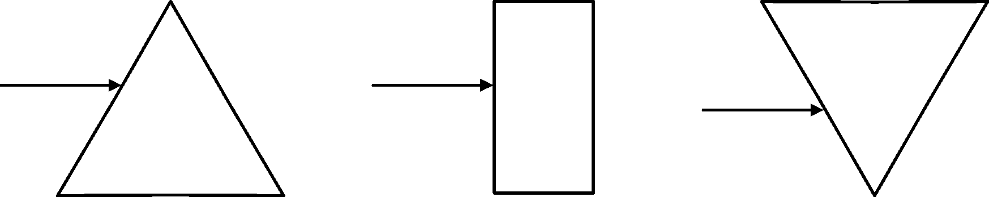
【合作探究】教师巡视督促指导
一、凸透镜和凹透镜
感受凸透镜与凹透镜中间及边缘的厚与薄。
1．下列透镜，属于凸透镜的是①③⑤，它们的共同特点是中间厚，边缘薄，属于凹透镜的是②④⑥，它们的共同特点是中间薄，边缘厚。
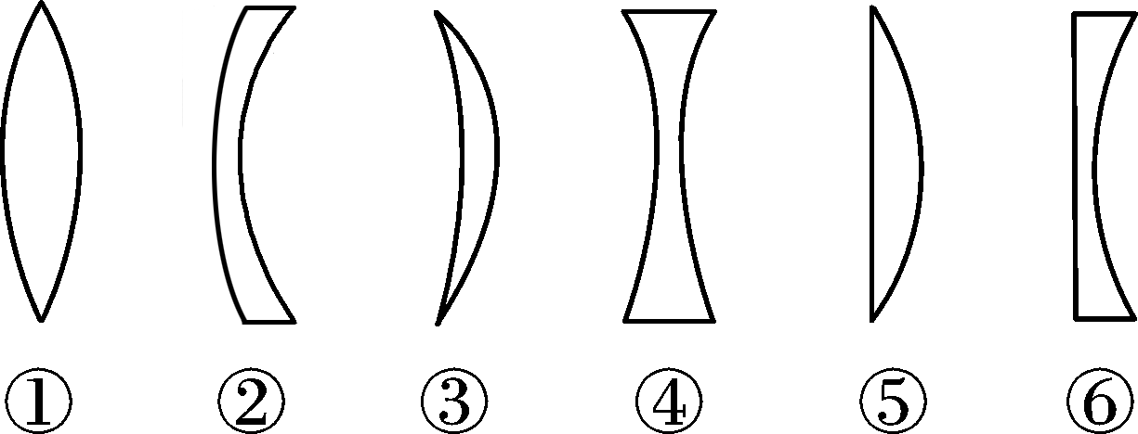
讨论：这两类透镜形状有什么共同特点？把讨论的要点记录下来。
至少有一个面是球面的一部分。
2．(1)凸透镜可以看成三棱镜和平行玻璃砖组合的，如下左图所示，三条平行于凸透镜主光轴的光线射向凸透镜，请画出对应的折射光路图。
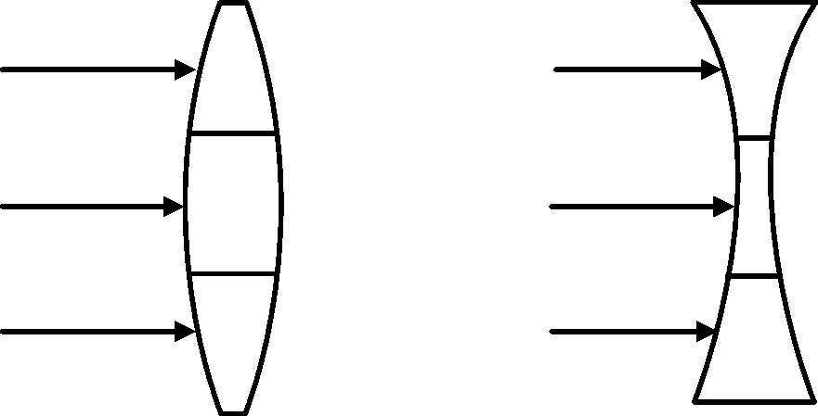
(2)凹透镜也可以看成三棱镜和平行玻璃砖组合的，如上右图所示，三条平行于凹透镜主光轴的光线射向凹透镜，画出对应的折射光路图。
二、透镜对光的作用
学生动手实验：让太阳光(或手电筒发出的光)垂直镜面分别照射凸透镜和凹透镜(口径一样)，在透镜的另一侧离透镜较近的位置用白纸当作光屏，注意观察白纸上光斑大小的变化。
观察发现：凸透镜后面的白纸上的光斑较小(填“大”或“小”)；凹透镜后面的白纸上的光斑较大(填“大”或“小”)。
讨论：从以上实验，你能得到什么结论？
结论：凸透镜对光有________作用；凹透镜对光有______作用。
在下列方框中分别画一个合适的透镜，并确定其位置。
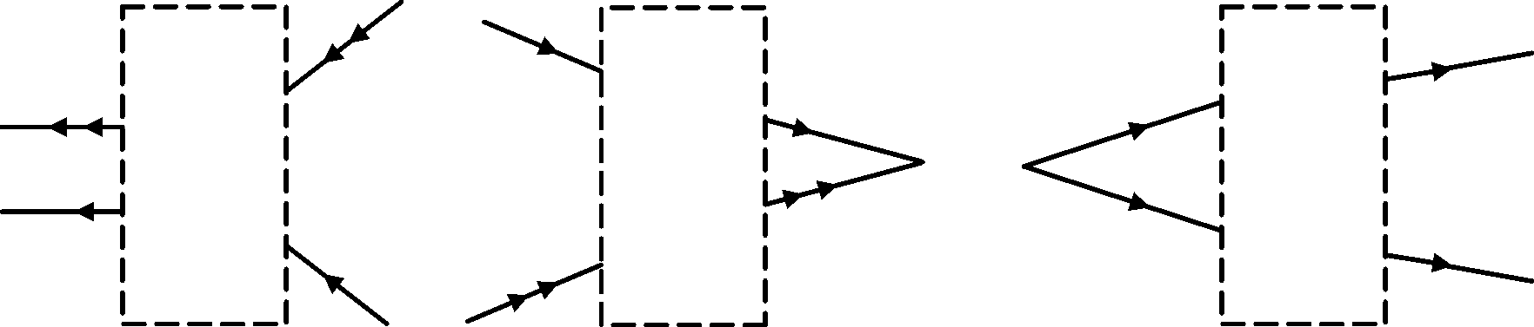
三、焦点和焦距
1．演示实验：
用三条平行于凸透镜主光轴的光照射凸透镜，发现光线经过凸透镜折射后会靠近主光轴并相交于一点，说明凸透镜能使平行于主光轴的光会聚到一点，这个点叫做焦点，焦点到光心的距离叫做焦距，常用字母f表示，画出对应的光路图。
2．换一个凹透镜，重做上面的实验，纸上能得到很小很亮的光斑吗？
3．平行凹透镜主光轴的光线经过凹透镜折射以后会发散，其射出光线的反向延长线也会相交于一点，我们将这个点称为凹透镜的焦点(虚焦点)，画出对应的光路图。
思考和讨论：
(1)凸透镜和凹透镜有几个焦点？
(2)从凸透镜焦点发出的光线经凸透镜折射后会怎样射出？为什么？
(3)对着凹透镜另一面焦点射入的光线经凹透镜折射后会怎样射出？为什么？
四、透镜的三条特殊光线
1．根据前面的学习，你能总结出经过凸透镜的几条特殊光线吗？它们经过凸透镜折射后分别怎样射出？请画图说明。(提示：光路可逆原理)
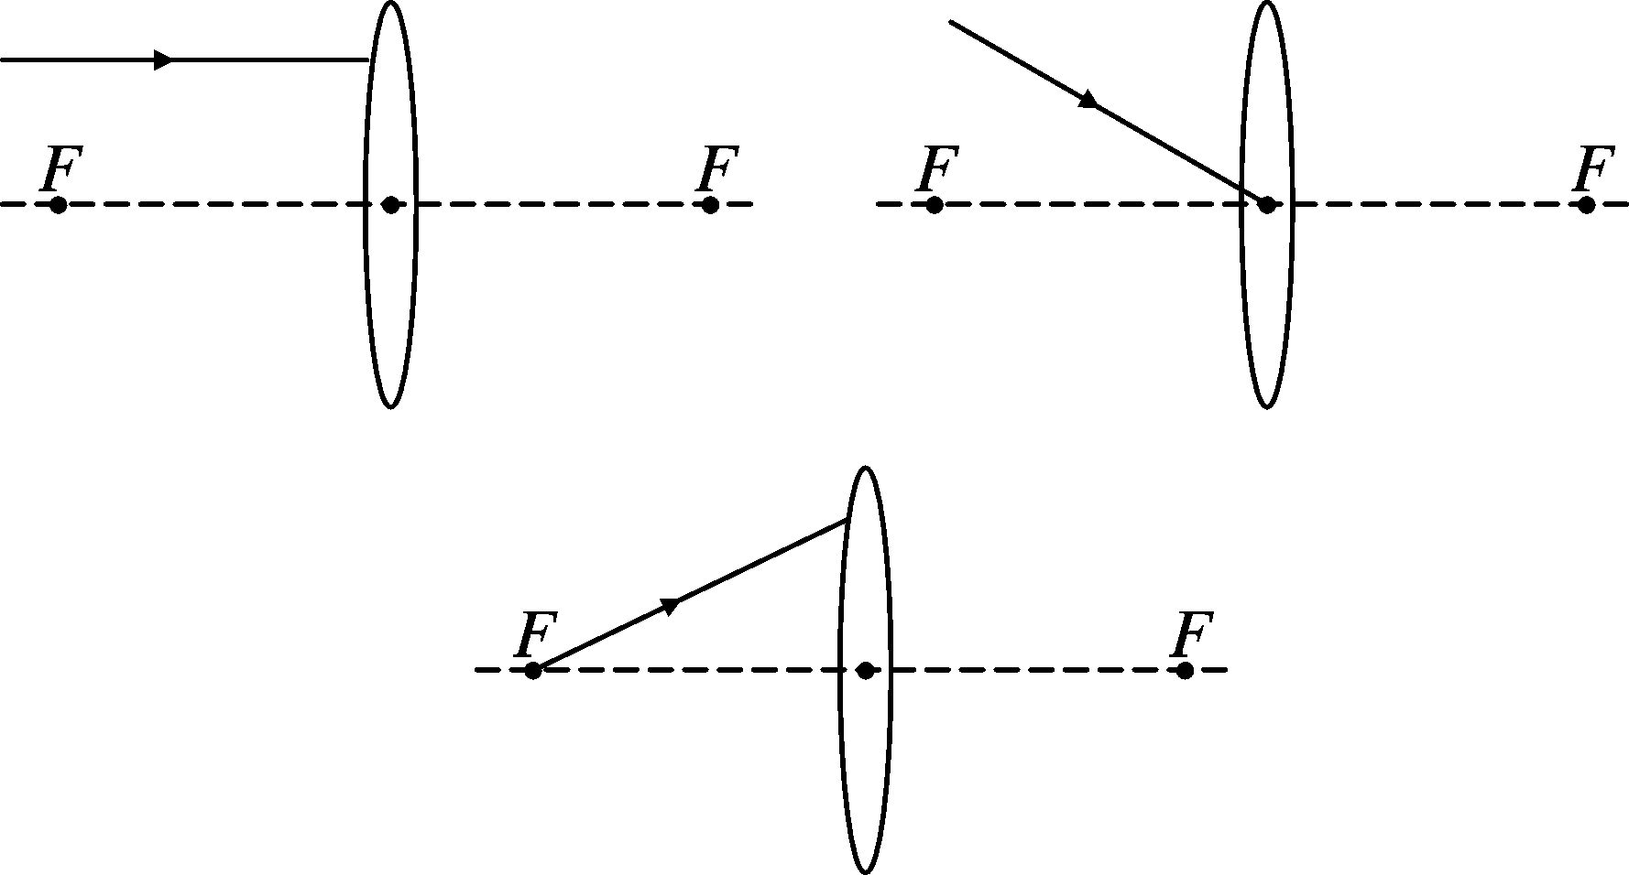
总结：(1)____________________的光线经凸透镜折射后__________________；
(2)__________________的光线经凸透镜折射后__________________；
(3)__________________的光线经凸透镜折射后__________________。
2．根据前面的学习，你能总结出经过凹透镜的几条特殊光线吗？它们经过凹透镜折射后分别怎样射出？请画图说明。(提示：光路可逆原理，按照前面凸透镜的作图方法，画出凹透镜的几条特殊光线的光路图)
总结：(1)____________________的光线经凹透镜折射后__________________；
(2)__________________的光线经凹透镜折射后__________________；
(3)__________________的光线经凹透镜折射后__________________。
【展示交流】
【精讲点拨】
完成P93第1题
提示：透镜焦距越短说明透镜对光线的折射能力越强。
【即时练习】
1．课本上完成P93第4题。
2．思考：为什么在森林里面不能乱丢矿泉水瓶呢？
【当堂练习】
见训练案基础部分。

